RAK, rompe le regole dando spazio senza limiti all’immaginazione

Ecco, al Cersaie, pavimenti e rivestimenti high end al Padiglione 14 B31-C32 e l’arredobagno full concept al Padiglione 30 B52-C51

Cersaie– 24 settembre 2018. Gli onori di casa a Bologna li fa il dinamico team internazionale di RAK Ceramics. Ma i protagonisti sono le nuove collezioni floor and wall al Padiglione 14 B31-C32 e l’arredobagno full concept al Padiglione 30 B52-C51.

Il marchio internazionale mantiene intatto lo spirito innovativo e progettuale che l'ha reso famoso nel mondo attraverso l’utilizzo di prodotti e sistemi integrati di gres porcellanato e ceramica per pavimenti e rivestimenti, sanitari e arredobagno, tutti con grande attitudine contemporanea.

A Bologna, l’azienda lancia una sfida: “È ora di infrangere le regole scegliendo elementi con effetti colori e dimensioni diversi all'interno della stessa collezione e mescolarle con altre linee e finiture della gamma”.

----------------------------------------------------------------------
Le soluzioni esclusive di lifestyle firmate Rak Ceramics contribuiscono a creare icone, e sono, infatti, alla base di progetti e di edifici tra i più rappresentativi del mondo.
L’azienda cura ogni dettaglio, che sia grande o piccolo, offrendo un’ampia gamma di soluzioni ceramiche integrate e consentendo la libertà di essere creativi dando spazio senza limiti all’immaginazione.

Nell’area piastrelle e grandi lastre, RAK Ceramics presenta 20 nuove collezioni. Sviluppate utilizzando materiali pregiati e offrendo soluzioni Premium con lo stile contemporaneo, la gamma comprende: legno, cemento, marmo, pietra e alcune nuove resine e metalli.

Questa ultima selezione di prodotti di lusso, eleganti e di fascia alta, fornisce ad architetti e interior designer soluzioni illimitate per le loro esigenze di progettazione. Una collezione di Boutique Ready-Made che è sempre disponibile, la nuova collezione coglie l'essenza della qualità e mette in mostra le capacità produttive di RAK Ceramics, con concetti di lusso sviluppati in una vasta gamma di formati, finiture, colori, effetti e spessori adatti ad ogni gusto.

L'intera gamma di novità in mostra comprenderà tutte le dimensioni e le applicazioni disponibili dal brick, alle cementine, fino alle dimensioni giganti delle sue lastre di dimensioni XL per pareti, pavimenti e superfici di appoggio.

L’area arredobagno di Rak Ceramics presenta:

RAK-Cloud: nuvole geometriche iconiche

RAK-Cloud è la collezione che segna l'inizio di una collaborazione con il designer italiano Giuseppe Maurizio Scutellà, noto per le collaborazioni con Pandora Design, Flos, Bialetti Industrie, Gessi, Tonelli Design, J&J Design e Artemide con la quale vince il Red Dot Award e altri premi internazionali per la lampada a sospensione “Pirce”.

RAK-Cloud è un concetto totalmente nuovo dedicato agli amanti del design estremo. Linee fluide ispirate a spirali geometriche combinate con forme mutevoli come nuvole si prestano a molteplici interpretazioni e giocano con la luce, producendo un morbido effetto avvolgente ma allo stesso tempo funzionale ed accogliente. Sanitari a parete o sospesi, eleganti vasche da bagno e lavabi indipendenti, contenitori o soluzioni a parete a curva morbide.

Con RAK-Cloud, il designer Giuseppe Maurizio Scutellà ispira e valorizza l'immaginazione degli interior designer più esigenti e visionari nella creazione di bellissimi ambienti bagno.“Questo progetto riprende un mio personale percorso nel mondo del wellness, illuminazione ed arredamento già intrapreso con altre realtà italiane, conosciute a livello internazionale per innovazione e design”.
RAK-Cloud è una collezione completa di sanitari, lavabi, specchi, connotata da volumi fortemente scultorei e morbidi allo stesso tempo, caratterizzati da tagli decisi che ne definiscono fortemente sia l'immagine che la funzione”.
“Ambientata all'interno dello stand di Cersaie” continua Scutellà, “in abbinamento con alcuni pezzi iconici che ho realizzato, diventa una proposta globale ed articolata, non relegata al solo mondo del bagno, ma trasversale ed ampia, inserita nel mondo del living più sofisticato e contemporaneo”. giuseppemaurizioscutella.com

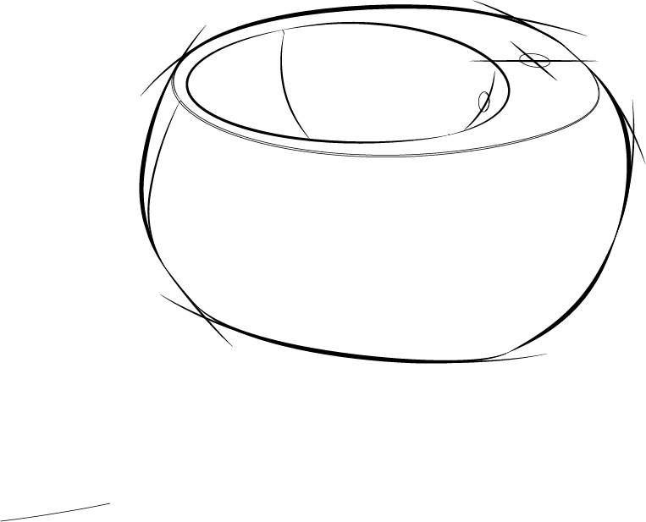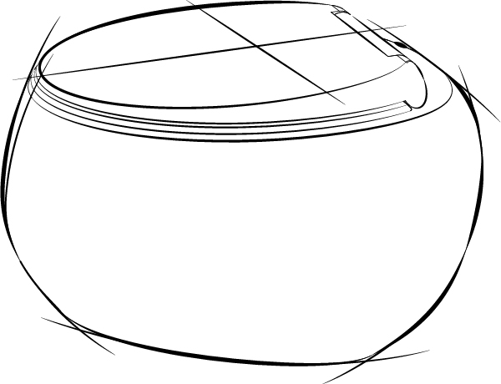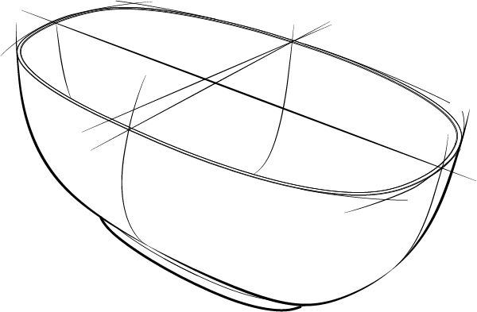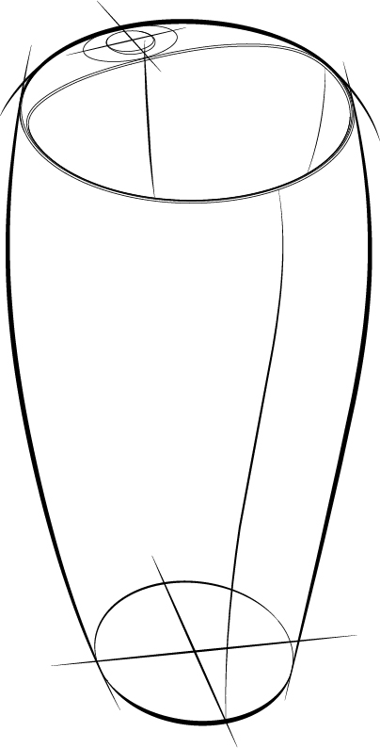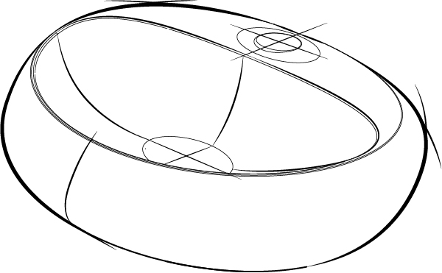

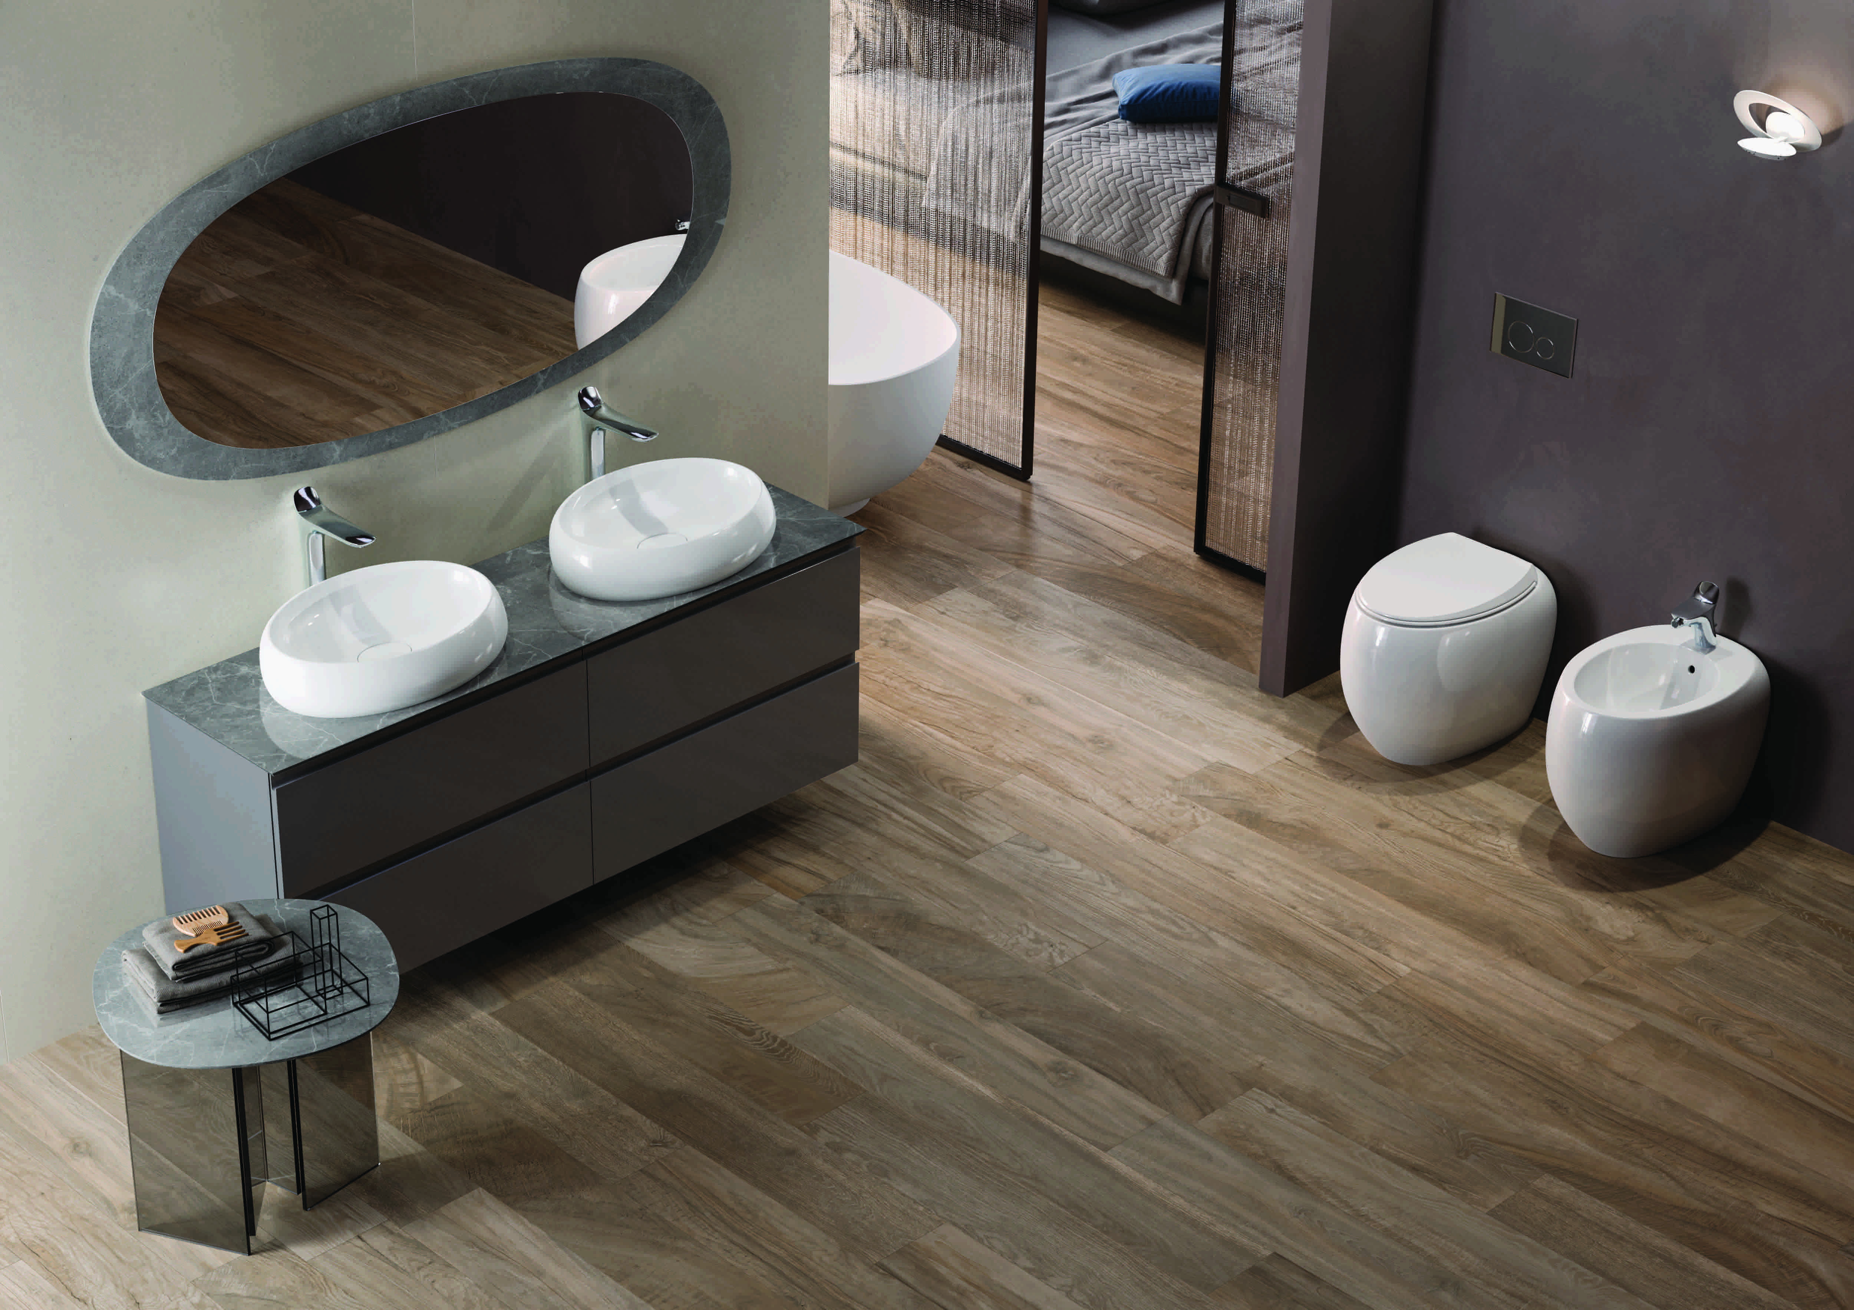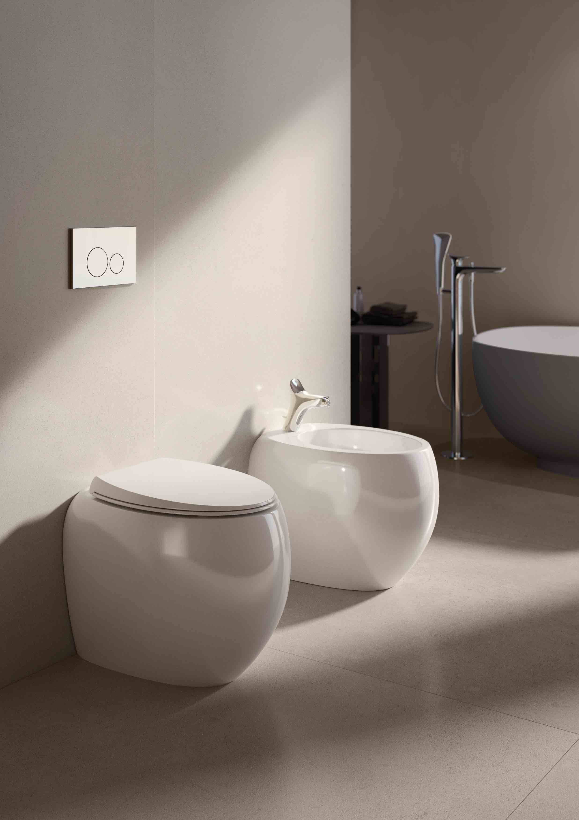

Abdallah Massaad, Chief Executive Officer della RAK Ceramics, ha dichiarato: "Cersaie è uno degli appuntamenti più importanti del nostro calendario. Siamo entusiasti di mostrare ai visitatori un portafoglio prodotti rinnovato e completamente in linea con la nostra visione di diventare punto d riferimento mondiale di soluzioni ceramiche Lifestyle Solutions. Progettate per architetti e interior designer, tutte le nostre ultime collezioni utilizzano materiali che ispirano idee e dare spazio per l'immaginazione."#ENDS

Info azienda
RAK Ceramics PJSC (Ticker: RAKCEC: Abu Dhabi), è un brand nato nel 1989 con sede negli Emirati Arabi Uniti, riconosciuto a livello internazionale perché in grado di offrire soluzioni progettuali uniche attraverso l’utilizzo di prodotti e sistemi integrati di gres porcellanato e ceramica per pavimenti e rivestimenti, sanitari e arredobagno.
Il Gruppo è attivo in 150 paesi attraverso la nostra rete di Hub operativi in Europa, Medio Oriente e Nord Africa, Asia, Nord e Sud America e Australia. La società è quotata pubblicamente su Abu Dhabi Securities Exchange negli Emirati Arabi Uniti e sulla borsa di Dhaka in Bangladesh. Il fatturato globale annuo del Gruppo è di circa miliardo di dollari US.
Dal forte legame che RAK Ceramics ha con le sue origini, nasce la sua grande attenzione alla sostenibilità, specialmente in ottica di risparmio idrico. Sia in fase di produzione, che di progettazione dei vasi sanitari, un team di esperti è dedicato all’ottimizzazione e implementazione delle funzioni di scarico: grazie al nuovo sistema di scarico recentemente brevettato, è possibile risparmiare fino al 33%, contribuendo in maniera attiva alla tutela dell’ambiente e alla salvaguardia del nostro bene più prezioso, l’acqua.

I numeri annui del gruppo RAK Ceramics:
116 milioni di metri quadrai di piastrelle
Press Office:
tac comunic@zione
tel. +39 0248517618
tel . +39 0185351616
press@taconline.it
www.taconline.it
twitter.com/tacomunicazione
facebook/tacomunicazione

Azienda
RAK Ceramics Distribution Europe srl
Tel. +39 0536 911589
Rossella Minervini
rossella.minervini@rakceramics.com
www.rakceramics.com
5 milioni si pezzi sanitari
24 milioni di porcellana da tavola
1 milione di rubinetti

